Муниципальное бюджетное дошкольное образовательное учреждение
«Детский сад общеразвивающего вида № 38 «Дельфин» г. Альметьевска»

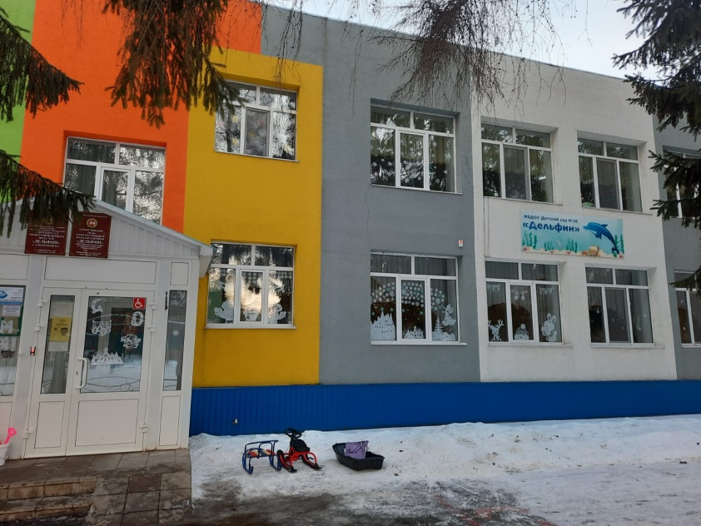

ГОД СОЗДАНИЯ УЧРЕЖДЕНИЯ:
1975г
ХРОНОЛОГИЯ СТАНОВЛЕНИЯ УЧРЕЖДЕНИЯ:
1975год-Детский сад №38 АОМГПЗ
1985год- Ясли сад №38 «Дельфин»
1995год-Альметьевское муниципальное дошкольное образовательное учреждение детский сад присмотра и оздоровления №38 «Дельфин»
2000год- Альметьевское муниципальное дошкольное образовательное учреждение детский сад общеразвивающего вида №3 8 «Дельфин»
2008 год- Муниципальное дошкольное образовательное учреждение «Детский сад общеразвивающего вида №38 «Дельфин» г.Альметьевска.»
2022год- Муниципальное бюджетное дошкольное образовательное учреждение «Детский сад общеразвивающего вида № 38 «Дельфин» г. Альметьевска»

ЗАВЕДУЮЩИЕ дошкольных учреждений

 | ФИО директора (полностью) | Период руководства | Награды, звания
1 | Сафиуллина Такзима Гарифовна | С 1975г. по 1981г.
2 | Дудрова Зинаида Михайловна | С 1981г. по 1990г.
3 | Гудакова Татьяна Тихоновна | С 1990г. по 2003г.
4 | Строкина Наталья Ивановна | С 2003г. по 2005г.
5 | Лихацкая Светлана Владимировна | С 2005г. по 2017г.
6 | Салмина Надежда Андреевна | С 2017г. по 2019г.
7 | Демьянова Юлия Владимировна | С 2019г. по 2022г.
8 | Идрисова Венера Галиммулаевна | С 2022г.по настоящее время

ПЕДАГОГИЧЕСКИЕ РАБОТНИКИ:
Имеющие ВЕДОМСТВЕННЫЕ (ОТРАСЛЕВЫЕ) НАГРАДЫ МО (МО и Н) СССР, РФ, РТ

 | Награды, звания | ФИО | Год получения
1 | Почетная грамота МО (МОиН) РТ | Лихацкая Светлана Владимировна | 2011г
2 | Почетная грамота МО (МО и Н) РТ | Ткаченко Елена Юрьевна | 2018г

ДОСТИЖЕНИЯ УЧРЕЖДЕНИЯ: ЗАСЛУГИ, НАГРАДЫ УЧРЕЖДЕНИЯ, ГОД ПОЛУЧЕНИЯ

Диплом УО АМР РТ, «Зеленый огонек» занявшее 1 место 2008году.;
Диплом МУ «Управление дошкольного образования Альметьевского муниципального района» занявшее 2 место в городском смотре конкурсе «Светофорик», в 2012г.;
Диплом АМР, конкурс «Удивительный мир природы Альметьевского района»,2013 г.
Диплом, лауреат городской смотр – конкурс художественной самодеятельности среди работников дошкольных образовательных учреждений АМР, посвященного 70 – летию Победы в ВОВ, 2015г.
Диплом МУ «Управление дошкольного образования Альметьевского муниципального района» занявшее 3 место в городском смотре конкурсе санбюллетеней по профилактике СПИДа, 2016г;
Диплом УО АМР РТ НОБФ «парк культуры и отдыха», городской конкурс «Лучший летний букет, лучшая композиция из цветов», занявшее 1 место2016 г.;
Почетная грамота МБУ «Департамент экологии и природопользования» АМР, за активное участие в конкурсе «Эколидер - 2017», 2017 г.
Диплом УО АМР РТ, городской конкурс детского творчества «Звездочки – 2018», посвященного 60 – летию г. Альметьевска, 70-летию Татарстанской нефти, 2018г.
Диплом УО АМР РТ НОБФ «парк культуры и отдыха», городской конкурс «Лучший летний букет, лучшая композиция из цветов», занявшее 3 место 2018 г.
Диплом УО АМР, в зональном IX Республиканском турнире по шахматам и шашкам среди пенсионеров Татарстана, занявшим 3 место в 2019.;

Участие УО АМР, в городском конкурсе детских рисунков, плакатов посвященного «Дню семьи, любви и верности», 2019 г.;

Волонтеры МБУ «Департамент экологии и природопользования» АМР, за активное участие в конкурсе в расчистке родников - 2021», 2021г.;
Диплом ГИБДД отдела МВД России по Альметьевскому району, занявшее 3 место в 2019г., за фотоконкурс «Мамы рулят».;
Диплом 3 степени МБУДО «ЦДЮТ» по инициативе УО АМР муниципальный фестиваль детского творчества «Фронтовой концерт», 2021 г.;
Диплом 1 степени МБУДО «ЦДЮТ» по инициативе УО АМР муниципальный фестиваль детского творчества «Фронтовой концерт», 2022 г.

РУКОВОДИТЕЛЬ УЧРЕЖДЕНИЯ Идрисова Венера Галиммулаена
ПРЕДСЕДАТЕЛЬ ПРОФКОМА Ножкина Виктория Шамильевна
ПРЕДСТАВИТЕЛЬ МОЛОДЕЖНОЙ ОРГ-ИИ Булгакова Алина Юрьевна

ДЕТСКИЙ САД №38 «ДЕЛЬФИН»
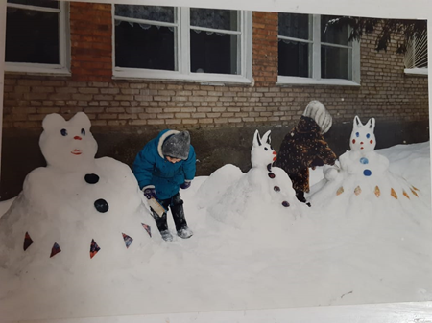
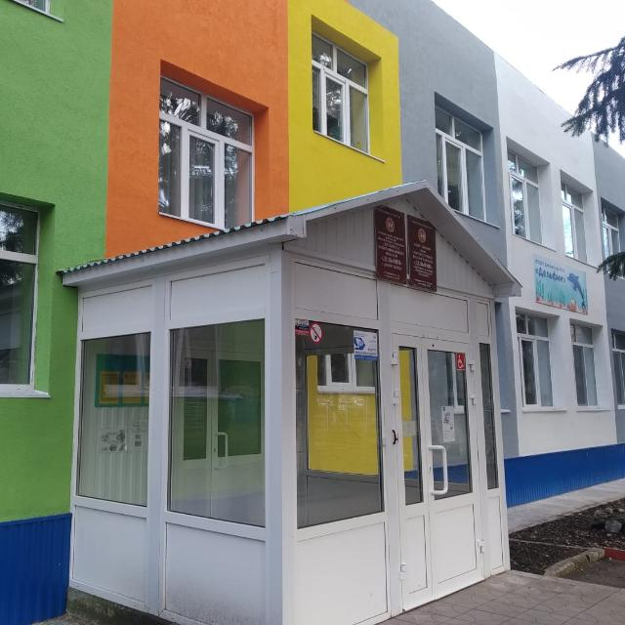
1997г. 2022г.
ПРАЗДНИКИ И МЕРОПРИЯТИЯ
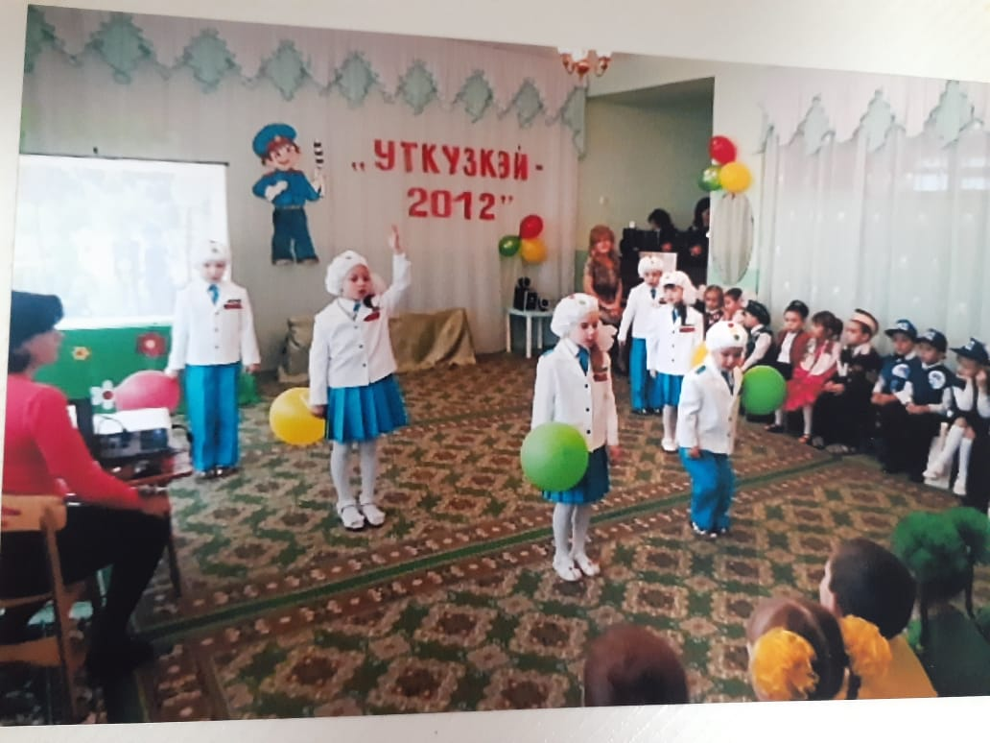
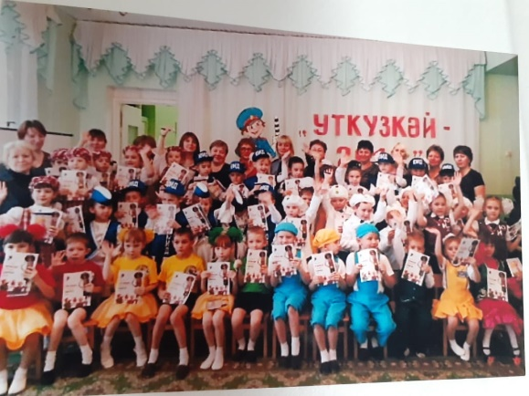
1997г. 2012 г.

ФИЗИО – ЛЕЧЕНИЕ
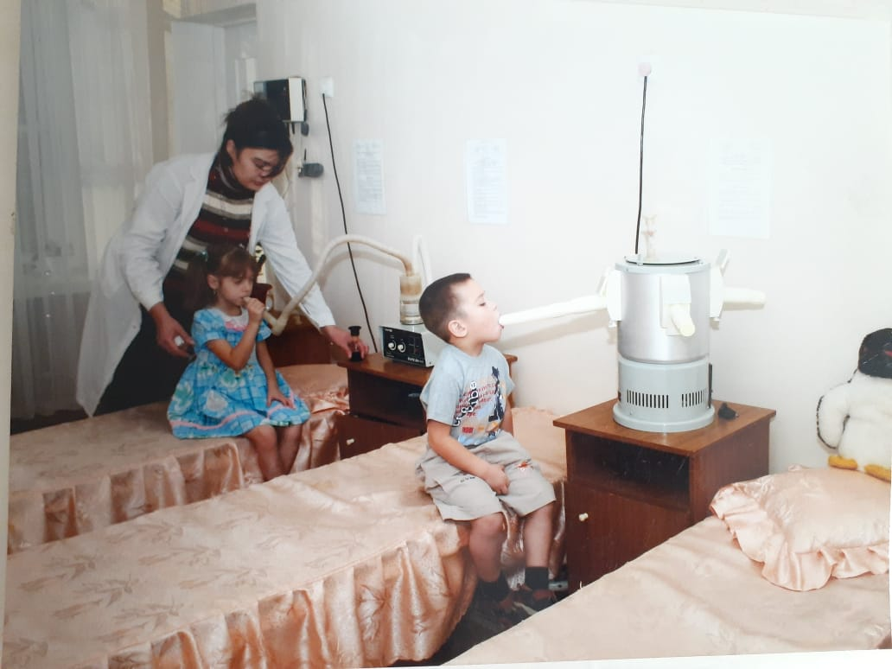
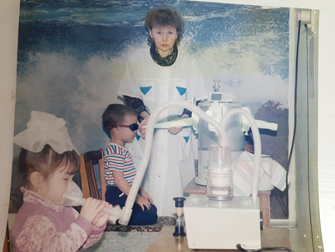
1998г. 1999г.

ПРОГУЛКА
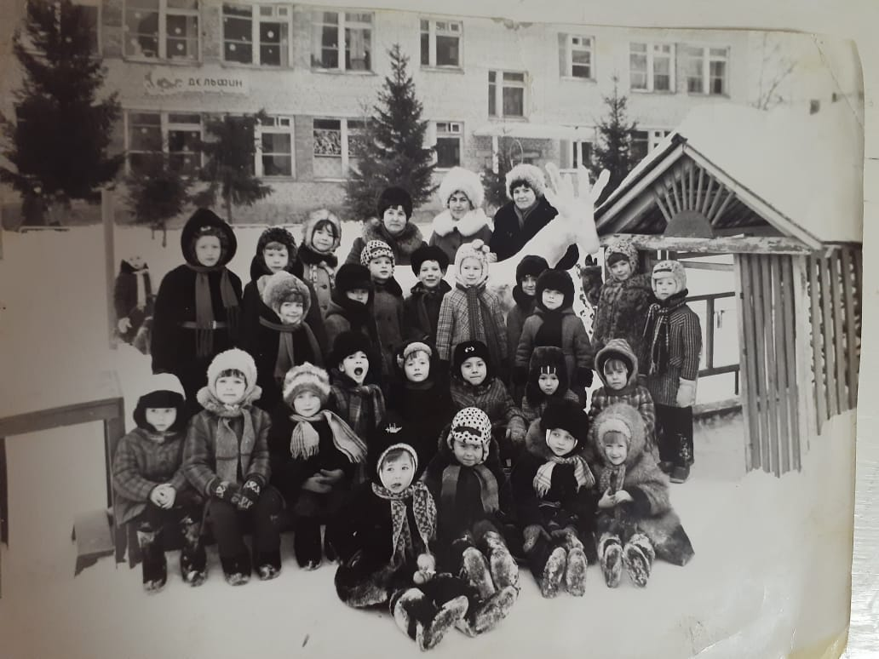
1996 г.

МУЗЫКАЛЬНЫЕ РАЗВЛЕЧЕНИЯ
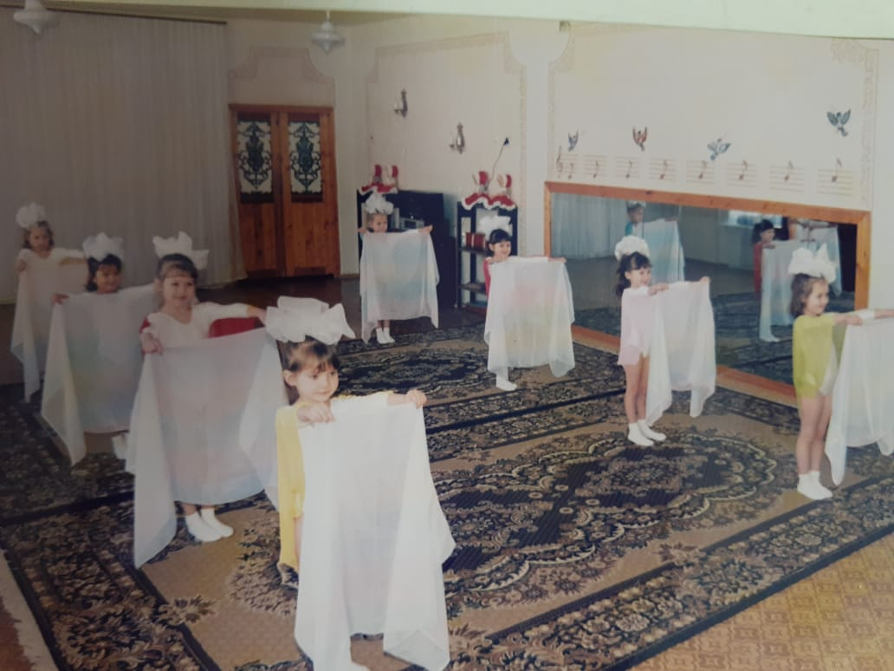
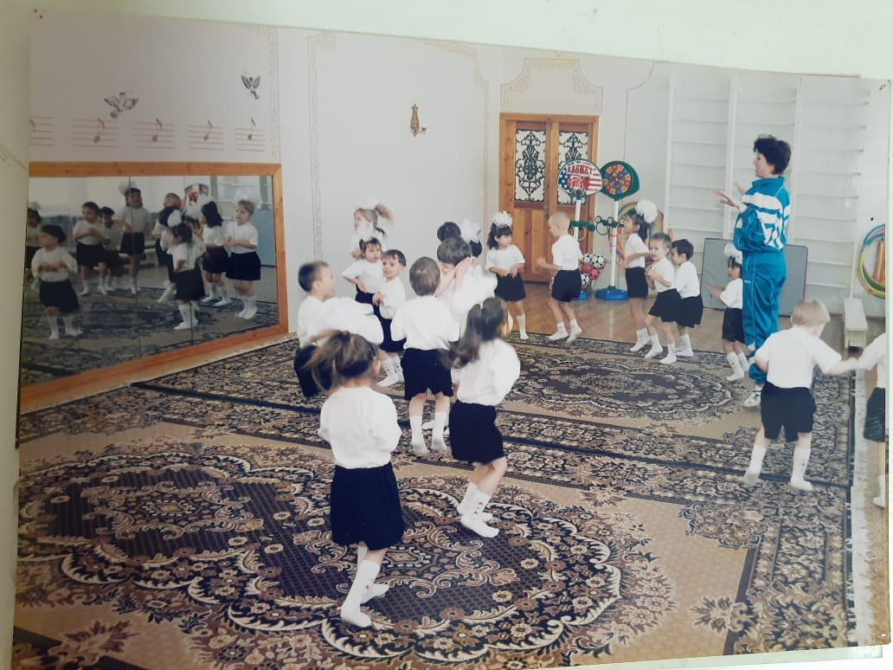
1998г. 1998г.

СПОРТИВНО – ПОЗНАВАТЕЛЬНОЕ РАЗВЛЕНИЕ «СВЕТОФОРИК»
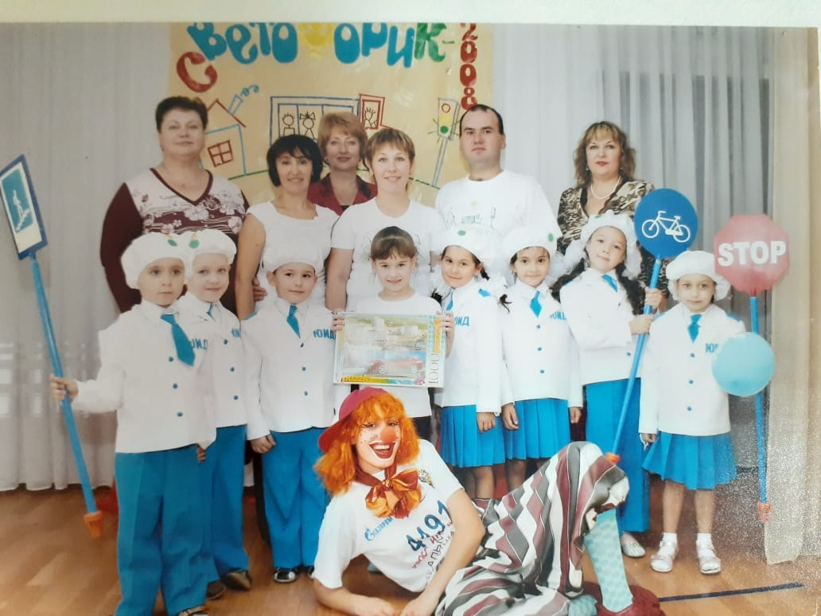
2007 г. 2008г.
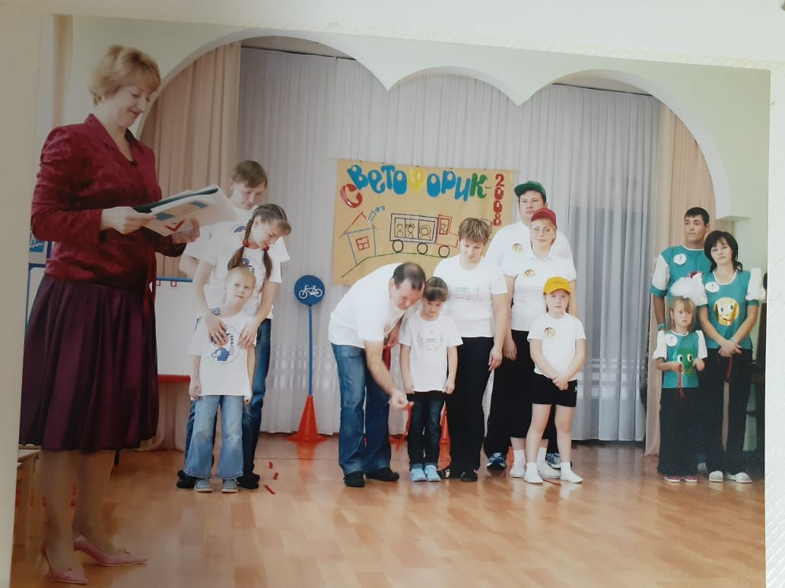

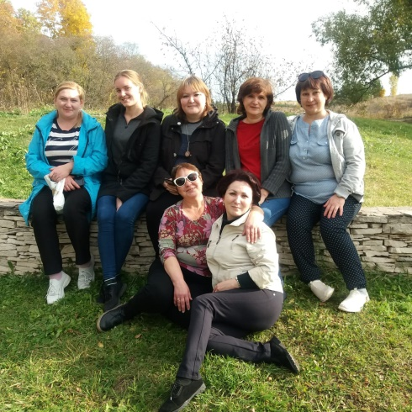
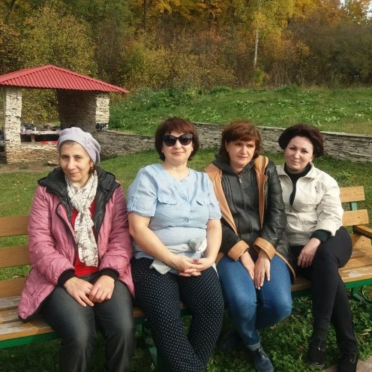
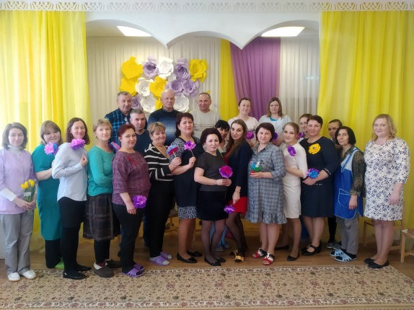
КОЛЛЕКТИВ ДЕТСКОГО САДА (2015-2019)

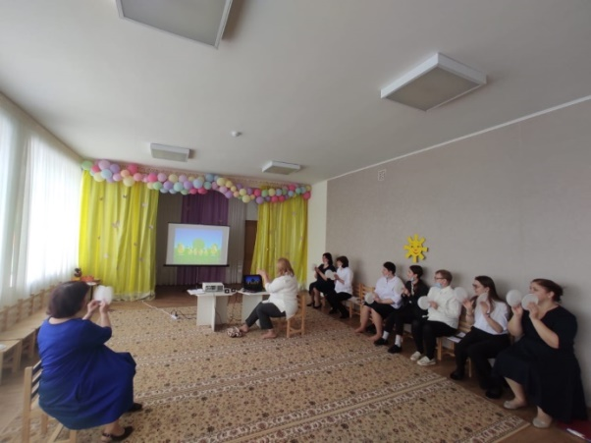
ПЕДАГОГИЧЕСКИЙ СОВЕТ (2021-2022)
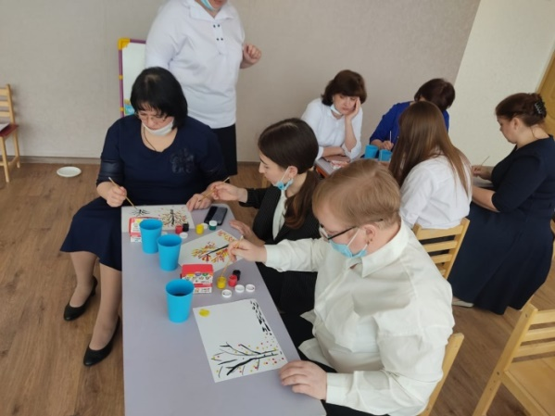
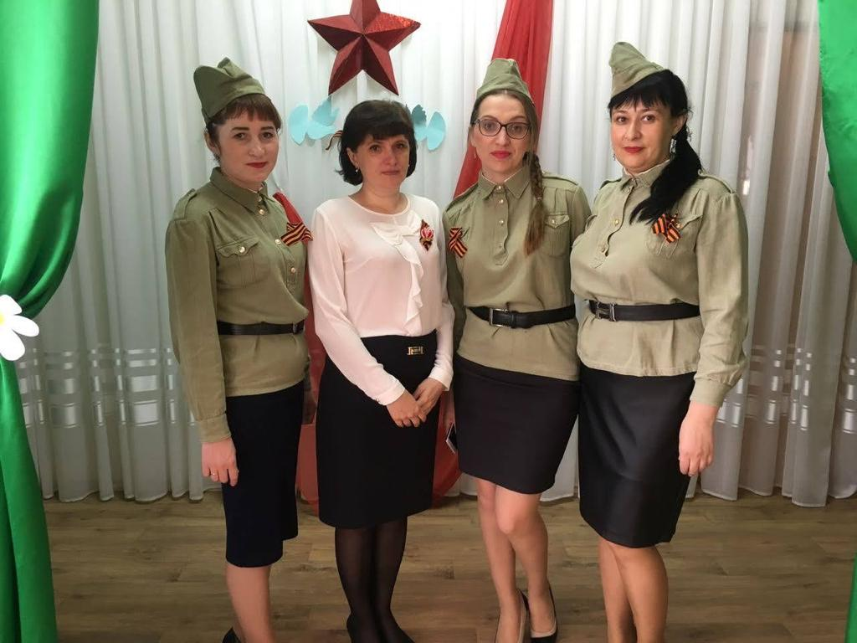
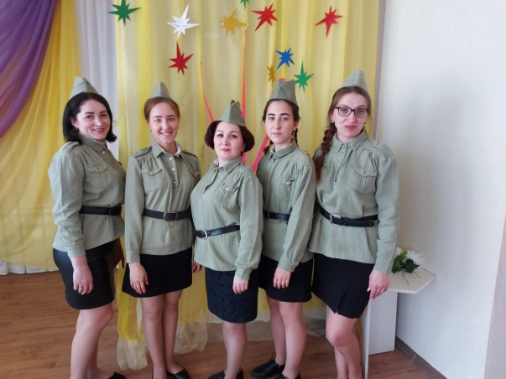
МУЗЫКАЛЬНЫЙ ЗАЛ, ПРАЗДНИК «ДЕНЬ ПОБЕДЫ» (2022)
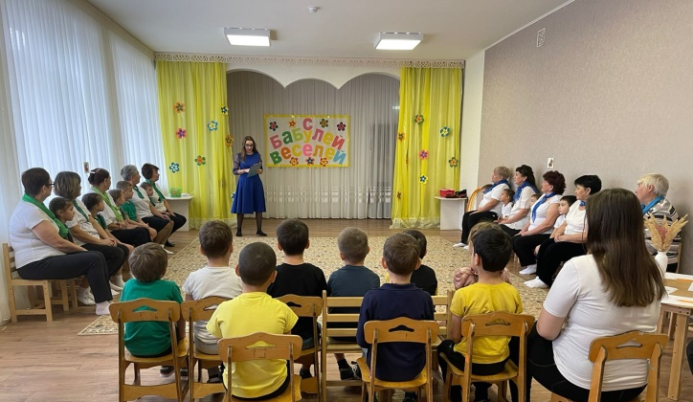
СПОРТИВНО – МУЗЫКАЛЬНОЕ РАЗВЛЕЧЕНИЕ (2022)
